Him melske Fader, si meg, er du der?

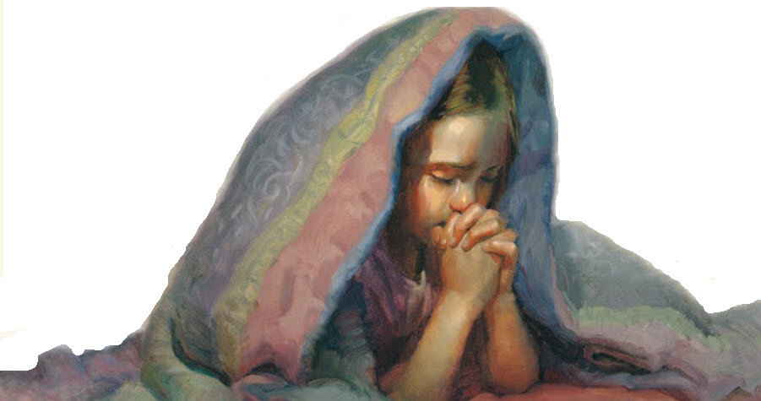
Hører du bønner, kan du svare barn som ber?
Noen har sagt du langt borte er, men jeg føler
himlen rundt meg når jeg ber
Himmelske Fader, jeg i minnet har noe som
Jesus sa da han på jorden var:
La alle barn komme hit til meg
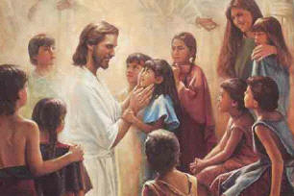
Fader, i bønn jeg kommer nå til deg
Be, han er nær
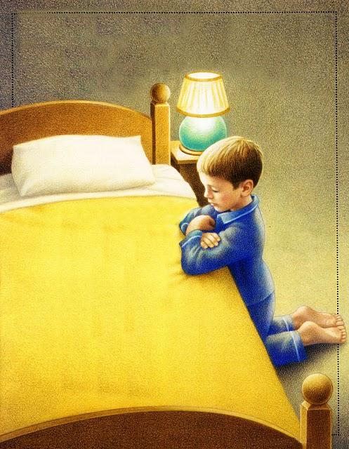
Tal, han hører
Du er hans barn
han vokter deg kjærlig

hører din bønn
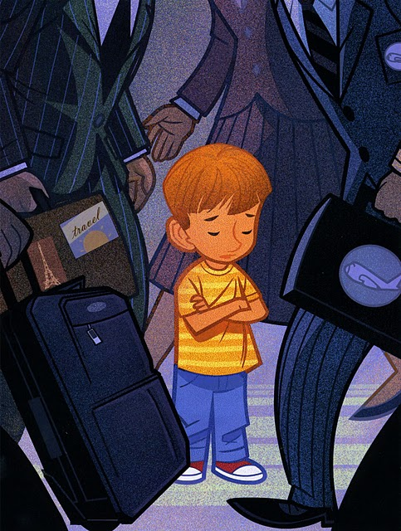
Han elsker småbarn
For himmelens rike

skal tilhøre dem

